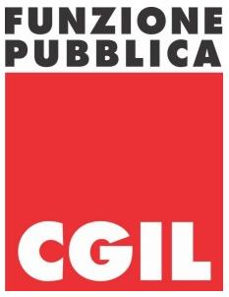

COMUNICAZIONE A TUTTI I DIPENDENTI
Si comunica a tutti i dipendenti che in data 18/12/2015 è stato Siglato l’accordo tra l’azienda Usl Umbria2 e le organizzazioni sindacali F.P. CGIL, F.S.I. ,NURSING UP, F.I.A.L.S. per la progressione economica del personale del comparto sanità, relativo al biennio 2015-2016.
FINALMENTE dopo 6 anni di Blocco del Contratto, circa, oltre il 70% dei dipendenti aventi diritto, pari a circa 1700 dipendenti, beneficeranno della progressione economica.

IL SEGRETARIO AZIENDALE
Giampiero Pincanelli

